

Table des matières

**Dédicaces : 1**

**Résumé : 2**

**Abstract: 2**

**Remerciements : 3**

**Introduction générale 4**

**1. Etude préalable 5**

**1.1 Introduction 5**

**1.2 Présentation de l'entreprise d'accueil 5**

1.2.1 Description de l'entreprise- Attijari Factoring 5

1.2.2 Historique de l'entreprise- Attijari Factoring 6

1.2.3 Missions et objectifs de l'entreprise- Attijari Factoring 6

**1.3 Présentation du département : 6**

1.3.1 Description du département 6

1.3.2 Objectifs et missions du département 7

1.3.3 Structure et organisation du département 7

**1.4 Contexte du stage et problématique 8**

1.4.1 Explication du contexte dans lequel s'inscrit le stage 8

1.4.2 Présentation de la problématique à résoudre 8

**1.5 Travail réalisé pendant le stage 8**

1.5.1 Description des tâches et missions effectuées 8

1.5.2 Difficultés rencontrées et solutions apportées 9

**1.6 Analyse et évaluation du stage 10**

1.6.1 Bilan des acquis et compétences développées 10

1.6.2 Évaluation de la réalisation des objectifs du stage 10

1.6.3 Perspectives et recommandations pour l'entreprise 11

**1.7 Conclusion 11**

1.7.1 Récapitulation des résultats obtenus 11

**2.Etude de l’existence 12**

**2.1 Introduction 12**

**2.2 SWOT (Méthode d’analyse) 12**

**2.3 Définitions 13**

2.3.1 ATTIJARI FACTORING MANAGER MAROC (AFMM) 13

**2.4 Analyse de l’existant 13**

**2.5 Conclusion 14**

**3 Conception 15**

**3.1 Introduction 15**

**3.2 Description fonctionnelle des besoins 15**

3.2.1 Le langage UML 16

**3.3 Le diagramme de contexte du système réaliser 16**

**3.5 Le diagramme de cas d’utilisation 17**

**3.4 Le diagramme de classe 18**

**3.6 Les Diagrammes de séquence 19**

**4 Réalisation 22**

**4.1 Introduction 22**

**4.2 Outils et technologies de développement 22**

4.2.1 JavaFX 22

4.2.2 MySQL 22

4.2.3 SQL Server 23

4.2.4 IntelliJ IDEA 23

4.2.5 Scene Builder 24

4.2.6 JAVA 24

4.2.7 GitHub 25

4.2.8 Figma 25

4.2.9 FXML 26

4.2.10 CSS 26

4.2.11 Maven 27

4.2.12 Git 27

4.2.13 JUnit 28

4.2.14 ITEXTPDF 28

**4.3 Présentation des interfaces de l’application 29**

4.3.1 Interface d’authentification 29

4.3.2 Interface d’inscription 29

4.3.3 Interface gestion des fournisseurs 30

4.3.3 Interface gestion de paiement 31

4.3.4 Interface pour la récupération des PDF 32

4.3.5 Interface des notes 32

4.3.5 Interface des statistiques 33

4.3.6 Dashboard d’admin 33

**Conclusion** 34

**Bibliographie** 35

Table des figures:

Figure 2. 1 Logo AFMM 13

Figure 2. 2 analyse SWOT 14

Figure 4. 1 JavaFX 22

Figure 4. 2 MySQL 22

Figure 4. 3 SQL Server 23

Figure 4. 4 IntelliJ IDEA 23

Figure 4. 5 Scene Builder 24

Figure 4. 6 JAVA 24

Figure 4. 7 Github 25

Figure 4. 8 FIGMA 25

Figure 4. 9 FXML 26

Figure 4. 10 Css 26

Figure 4. 11 Maven 27

Figure 4. 12 Git 27

Figure 4. 13 JUnit 28

Figure 4. 14 iTextPDF 28

Figure 4. 15 interface d’authentification 29

Figure 4. 16 Interface d’inscription 29

Figure 4. 17 Interface gestion des fournisseurs pour l’admin 30

Figure 4. 18 Interface gestion des fournisseurs pour les agents 30

Figure 4. 19 Interface gestion de paiement pour l’admin 31

Figure 4. 20 Interface gestion de paiement pour les agents 31

Figure 4. 21 Interface pour la récupération des pdf 32

Figure 4. 22 Interface des notes 32

Figure 4. 23 Interface des statistiques 33

Figure 4. 24 Dashboard admin 33

Liste des abréviation:

|  |  |
| --- | --- |
| Abréviations | Désignation |
| AFM | ATTIJARI FACTORING MAROC |
| AFMM | ATTIJARI FACTORING MANAGER MAROC |
| MVC | Model-View-Controller |
| SGBDR | Système de gestion de base de données relationnelle |
| UML | Unified modeling Language |
| CSS | Cascading Style Sheet |
| SQL | Structured Query Language |
| ORM | Object Relational Mapping |
| URL | Uniform Resource Locator |
| HTTP | Hyper Text Transfer Protocol |
| CRUD | Create, Read, Update, and Delete |
| SWOT | Strengths, Weaknesses, Opportunities, and Threats |
| BDD | Base de données |

# **Dédicaces :**

**À mes très chers parents**

**A**vec un énorme plaisir, un cœur ouvert et une immense joie, que je dédie mon travail à mes très chère, respectueux et magnifiques parents qui m'ont soutenus tout au long de ma vie, dont leurs mérites, leurs sacrifices, leurs qualités humaines m'ont permis de vivre ce jour : les mots me manquent pour exprimer toute la reconnaissance, la fierté et le profond amour que je vous porte pour les sacrifices qu'ils ont consenti pour ma réussite, qu'ils trouvent ici le témoignage de mon attachement ma reconnaissance, gratitude et respect, que Dieu leur préservent bonne santé et longue vie. Tous mes sentiments de reconnaissance pour vous.

**À mes précieux encadrants et camarades de groupe,**

**J** e tiens à exprimer ma profonde gratitude envers Monsieur Aissam, Monsieur Samir, et Mme Idalene qui m'ont encadré avec bienveillance et expertise tout au long de cette période de stage. Leurs précieux conseils, leur soutien infaillible et leur engagement indéfectible ont grandement contribué à mon apprentissage et à mon développement professionnel. Je leur suis extrêmement reconnaissant(e) pour leur dévouement et leur patience.

**J**e souhaite également dédier ce travail à mes camarades de département, Maha et Youssef. Notre collaboration harmonieuse et notre esprit d'équipe solide ont joué un rôle déterminant dans la réalisation de ce projet. Leurs idées novatrices, leur contribution active et leur soutien mutuel ont été une source constante d'inspiration et de motivation. C'est avec une grande fierté que j'ai eu l'opportunité de travailler avec des personnes aussi talentueuses et engagées.

**À toute ma famille, mes ami(e)s et à tous ceux que j'aime et qui m'aiment.**

**J'**aimerais également exprimer ma gratitude envers ma famille, mes amis et toutes les personnes qui m'ont soutenu de près ou de loin dans cette aventure. Votre présence, vos encouragements et votre confiance ont été des piliers essentiels dans la concrétisation de mes objectifs. Je suis profondément reconnaissant(e) de pouvoir compter sur votre appui et votre soutien constant.

Résumé :

**N**otre projet consiste en la création d'une application de gestion des fournisseurs et des paiements, avec des fonctionnalités supplémentaires telles que la prise de notes et la génération de statistiques. L'application a été développée en utilisant la technologie JavaFX pour une interface utilisateur conviviale et intuitive.

L'objectif principal de cette application est de simplifier et d'optimiser la gestion des fournisseurs et des paiements pour notre entreprise. Les utilisateurs pourront facilement enregistrer et suivre les informations relatives aux fournisseurs, effectuer des paiements, prendre des notes pour chaque fournisseur et générer des statistiques pour évaluer les performances et les tendances.

Abstract:

**O**ur project consists of creating a supplier and payment management application, with additional features such as note-taking and statistics generation. The application was developed using JavaFX technology for a user-friendly and intuitive interface.

**T**he main objective of this application is to simplify and optimize supplier and payment management for our company. Users will be able to easily record and track supplier information, make payments, take notes for each supplier, and generate statistics to evaluate performance and trends.

# **Remerciements :**

Je tiens à remercier Dieu le tout-puissant pour la santé physique et morale qu'il m'a accordée tout au long de la réalisation de ce projet. Sa guidance et sa protection ont été des sources d'inspiration et de force pendant chaque étape de ce parcours.

Je suis également extrêmement reconnaissant envers mes précieux encadrants, Monsieur Aissam, Monsieur Samir, et Mme Idalene pour leur encadrement bienveillant, leurs conseils précieux et leur disponibilité tout au long de cette période de stage. Leurs connaissances approfondies, leur soutien indéfectible et leur volonté de partager leur expertise ont été d'une importance capitale dans la réussite de ce projet.

Je tiens également à exprimer ma sincère gratitude envers mes camarades de groupe, Maha et Youssef. Notre collaboration harmonieuse, notre esprit d'équipe solide et notre soutien mutuel ont été des éléments clés dans la réalisation de ce projet. Leur dévouement, leur persévérance et leur créativité ont été une source constante de motivation et d'inspiration.

Enfin, je tiens à remercier toutes les personnes qui ont apporté leur aide, leurs conseils et leurs encouragements, que ce soit dans le cadre professionnel ou personnel. Leur contribution précieuse, leurs idées constructives et leur soutien indéfectible ont grandement enrichi ce projet.

# 

# **Introduction générale**

La gestion des fournisseurs et des paiements est d'une importance capitale pour le bon fonctionnement d'une entreprise. Dans le cadre de notre projet, nous avons développé une application spécifique qui vise à simplifier et optimiser ces processus clés. Notre application offre également des fonctionnalités supplémentaires telles que la prise de notes et la génération de statistiques, afin de fournir une solution complète et efficace.

En utilisant la technologie JavaFX, nous avons créé une interface utilisateur conviviale et intuitive, permettant aux utilisateurs de naviguer facilement à travers les différentes fonctionnalités de l'application. Cette approche garantit une expérience utilisateur fluide et agréable, facilitant ainsi l'adoption et l'utilisation de l'application par les employés de notre entreprise.

L'objectif principal de notre application est de simplifier la gestion des fournisseurs en centralisant les informations pertinentes, telles que les coordonnées, les contrats et les historiques de paiement. Cela permet une meilleure traçabilité et une prise de décision éclairée lorsqu'il s'agit de choisir, d'évaluer et de collaborer avec les fournisseurs.

En outre, notre application facilite également la gestion des paiements en automatisant les processus de facturation, de suivi des paiements et de génération de rapports. Cela permet d'optimiser l'efficacité des opérations financières et de réduire les risques d'erreurs ou d'oubli.

Enfin, la possibilité de prendre des notes et de générer des statistiques dans notre application offre aux utilisateurs une visibilité accrue sur les performances des fournisseurs, ainsi que des informations précieuses pour prendre des décisions stratégiques et améliorer continuellement nos processus d'approvisionnement et de paiement.

Dans cette introduction, nous mettrons en évidence les fonctionnalités clés de notre application de gestion des fournisseurs et des paiements, ainsi que les avantages qu'elle apporte à notre entreprise en termes d'efficacité, de traçabilité et de prise de décision éclairée. Nous soulignerons également l'importance d'une interface utilisateur conviviale et intuitive pour assurer une adoption et une utilisation optimales de l'application par notre personnel.

# 1. **Etude préalable**

## 1.1Introduction

La gestion des fournisseurs et des paiements est un aspect crucial de toute entreprise, y compris dans le secteur bancaire. Notre projet vise à développer une application de gestion des fournisseurs et des paiements spécifiquement conçue pour répondre aux besoins de notre banque. L'objectif principal est de simplifier et d'optimiser ces processus clés, tout en offrant des fonctionnalités supplémentaires telles que la prise de notes et la génération de statistiques. L'application sera développée en utilisant la technologie JavaFX, reconnue pour offrir une interface utilisateur conviviale et intuitive.

## 1.2 Présentation de l'entreprise d'accueil

### 1.2.1 Description de l'entreprise- Attijari Factoring



Figure 1. Logo AFM

Attijari Factoring est une entreprise spécialisée dans le domaine du factoring, offrant des services de financement et de gestion des créances aux entreprises. En tant que filiale du groupe Attijariwafa Bank, Attijari Factoring bénéficie de l'expertise et des ressources du groupe pour fournir des solutions de factoring complètes et adaptées aux besoins des entreprises. Son objectif principal est d'aider les entreprises à améliorer leur trésorerie en convertissant leurs créances clients en liquidités immédiates.

En tant qu'entreprise de factoring, Attijari Factoring propose différents types de services, tels que le factoring classique et le factoring inversé, ainsi que des services complémentaires tels que l'assurance-crédit et la gestion de la relation client. Ces services visent à aider les entreprises à gérer leurs flux de trésorerie, à réduire les risques d'impayés et à faciliter leur croissance et leur développement.

### 1.2.2 Historique de l'entreprise- Attijari Factoring

Attijari Factoring a été créée en tant que filiale d'Attijariwafa Bank, l'un des principaux groupes bancaires au Maroc et en Afrique. Depuis sa création, Attijari Factoring a connu une croissance significative et s'est positionnée comme l'un des leaders du secteur du factoring au Maroc.

Grâce à son expertise dans le domaine financier et à sa connaissance approfondie du marché marocain, Attijari Factoring a su développer des solutions de factoring innovantes et adaptées aux besoins des entreprises, renforçant ainsi sa position sur le marché.

### 1.2.3 Missions et objectifs de l'entreprise- Attijari Factoring

Les missions principales d'Attijari Factoring sont les suivantes :

* Fournir des solutions de factoring flexibles et adaptées aux besoins des entreprises, leur permettant d'améliorer leur trésorerie et de financer leur croissance.
* Gérer les créances clients des entreprises, en offrant des services de recouvrement et de gestion des comptes clients.
* Réduire les risques d'impayés en proposant des services d'assurance-crédit aux entreprises.
* Offrir un soutien personnalisé aux entreprises dans la gestion de leur relation client.

Les objectifs d'Attijari Factoring comprennent :

* Consolider sa position de leader sur le marché marocain du factoring.
* Élargir sa clientèle en attirant de nouvelles entreprises et en renforçant les relations avec les clients existants.
* Développer de nouvelles solutions de factoring innovantes pour répondre aux besoins changeants des entreprises.
* Contribuer activement au développement de l'économie en soutenant les entreprises dans leur croissance et leur développement.

Ces missions et objectifs guident les activités d'Attijari Factoring et témoignent de son engagement à fournir des solutions de factoring de haute qualité aux entreprises.

1.3 Présentation du département :

### 1.3.1 Description du département

Le **département informatique** d'Attijari Factoring est responsable de la gestion et du développement des systèmes informatiques et des technologies de l'information au sein de l'entreprise. Il joue un rôle crucial dans la mise en œuvre de solutions technologiques pour soutenir les opérations de factoring, améliorer l'efficacité des processus et assurer la sécurité des données.

### 1.3.2 Objectifs et missions du département

Les objectifs principaux du département informatique sont les suivants :

* Assurer le bon fonctionnement des systèmes informatiques de l'entreprise, y compris les serveurs, les réseaux et les logiciels.
* Développer et maintenir les applications informatiques nécessaires aux opérations de factoring.
* Mettre en place des mesures de sécurité informatique pour protéger les données confidentielles de l'entreprise et prévenir les cyberattaques.
* Collaborer avec les autres départements pour identifier les besoins en matière de systèmes informatiques et proposer des solutions technologiques adaptées.
* Assurer la veille technologique pour rester à jour avec les dernières avancées et tendances du secteur de l'informatique.

Les missions du département informatique peuvent inclure la gestion des serveurs, la maintenance des systèmes, le développement d'applications, la gestion des bases de données, la sécurité informatique, le support technique et la formation des utilisateurs.

### 1.3.3 Structure et organisation du département

La structure et l'organisation du département informatique peuvent varier en fonction de la taille et des besoins spécifiques de l'entreprise. Cependant, voici une structure organisationnelle possible pour le département informatique :

* Responsable du département informatique : en charge de la gestion globale du département, de la planification stratégique, de la coordination des projets et de la supervision des équipes.
* Équipes de développement logiciel : responsables du développement, de la maintenance et de l'amélioration des applications informatiques utilisées par l'entreprise.
* Équipe d'infrastructure et de réseaux : chargée de la gestion et de la maintenance des serveurs, des réseaux, des équipements matériels et des logiciels système.
* Équipe de sécurité informatique : responsable de la mise en place de mesures de sécurité pour protéger les systèmes et les données de l'entreprise contre les menaces internes et externes.
* Équipe de support technique : chargée de fournir une assistance et un support aux utilisateurs en cas de problèmes informatiques, de maintenance des équipements et de résolution des incidents.

Cette structure permet une répartition claire des responsabilités et des tâches au sein du département informatique, favorisant ainsi une gestion efficace des systèmes informatiques et des technologies de l'information au sein d'Attijari Factoring.

## 1.4 Contexte du stage et problématique

### 1.4.1 Explication du contexte dans lequel s'inscrit le stage

Le stage au sein du département informatique d'Attijari Factoring s'inscrit dans le contexte de développement d'une application de gestion des Fournisseurs avec Automatisation des Paiements et Génération de Facture. Cette application a été conçue pour répondre aux besoins des entreprises en matière de gestion efficace des fournisseurs, des commandes et des paiements.

### 1.4.2 Présentation de la problématique à résoudre

La problématique à résoudre consiste à développer une application robuste et conviviale qui permettra aux utilisateurs d'Attijari Factoring de gérer efficacement les fournisseurs, de traiter les paiements et d'accéder à des fonctionnalités supplémentaires pour améliorer la communication interne et prendre des décisions éclairées.

La problématique comprend les aspects suivants :

* Concevoir une interface utilisateur conviviale et intuitive pour faciliter l'utilisation de l'application.
* Développer des fonctionnalités permettant de maintenir une base de données actualisée des fournisseurs, de suivre les commandes et les livraisons, et de traiter les paiements de manière sécurisée.
* Intégrer des fonctionnalités de prise de notes pour enregistrer des informations importantes et améliorer la communication interne.
* Mettre en place un système de génération de statistiques pour fournir une vision claire des performances des fournisseurs, des montants dépensés et des tendances du marché.

La résolution de cette problématique vise à fournir une solution technologique complète et efficace pour la gestion des fournisseurs et des paiements, en améliorant l'efficacité des processus, la productivité et la prise de décisions stratégiques au sein d'Attijari Factoring.

1.5 Travail réalisé pendant le stage

### 1.5.1 Description des tâches et missions effectuées

Pendant le stage au sein du département informatique d'Attijari Factoring, j'ai été responsable de la conception et du développement d'une application de gestion des fournisseurs et des paiements. Voici une description des principales tâches effectuées :

* Analyse des besoins et définition des fonctionnalités de l'application en collaboration avec les parties prenantes.
* Conception de l'architecture logicielle de l'application, en utilisant la technologie JavaFX.
* Développement de l'application en mettant en œuvre les fonctionnalités clés, notamment la gestion des fournisseurs, le traitement des paiements et les fonctionnalités supplémentaires telles que la prise de notes et la génération de statistiques.
* Tests et débogage de l'application pour s'assurer de son bon fonctionnement et de sa qualité.

### 1.5.2 Difficultés rencontrées et solutions apportées

j'ai pu rencontrer certaines difficultés dans la réalisation de l'application. Voici quelques exemples de difficultés et des solutions apportées :

* Gestion du temps et des priorités : En travaillant seul sur le projet, il peut être difficile de gérer efficacement le temps et de hiérarchiser les tâches. J'ai adopté une approche de planification et de gestion du temps rigoureuse en définissant des objectifs clairs et en utilisant des outils de suivi du temps pour m'assurer de respecter les délais.
* Débogage et résolution de problèmes : Pendant le développement de l'application, j'ai pu rencontrer des problèmes techniques et des erreurs. J'ai utilisé des techniques de débogage, des logs d'erreur et des recherches en ligne pour résoudre ces problèmes de manière autonome.
* Communication avec les parties prenantes : En tant que développeur travaillant seul, j'ai pu être confronté à des défis de communication avec les parties prenantes. Pour surmonter cela, j'ai maintenu une communication régulière avec les parties prenantes, organisé des réunions de suivi et partagé des mises à jour sur l'avancement du projet.

En somme, en travaillant de manière autonome, j'ai réalisé la conception et le développement d'une application de gestion des fournisseurs et des paiements tout en ayant assisté au travail d'équipe au sein du département informatique d'Attijari Factoring.

## 1.6 Analyse et évaluation du stage

### 1.6.1 Bilan des acquis et compétences développées

Au cours du stage au sein du département informatique d'Attijari Factoring, j'ai acquis et développé plusieurs compétences. Voici un bilan des acquis et compétences développées :

* Maîtrise du langage de programmation Java et de la technologie JavaFX pour le développement d'applications.
* Compréhension des processus de gestion des fournisseurs et des paiements dans le contexte du factoring.
* Capacité à analyser les besoins des utilisateurs et à définir les fonctionnalités d'une application en collaboration avec les parties prenantes.
* Conception et développement d'une application complète, en mettant en œuvre des fonctionnalités clés telles que la gestion des fournisseurs, le traitement des paiements, la prise de notes et la génération de statistiques.
* Maîtrise l’outil de développement IDE (IntelliJ IDEA) et les outils de contrôle de version (Git).
* Capacité à effectuer des tests et des débogages pour garantir le bon fonctionnement de l'application.

### 1.6.2 Évaluation de la réalisation des objectifs du stage

En ce qui concerne la réalisation des objectifs du stage, voici une évaluation :

* Analyse des besoins et définition des fonctionnalités : Les besoins des utilisateurs ont été analysés en collaboration avec les parties prenantes, et les fonctionnalités clés ont été définies avec succès.
* Conception et développement de l'application : L'application de gestion des fournisseurs et des paiements a été conçue et développée en respectant les fonctionnalités définies, utilisant la technologie JavaFX.
* Tests et débogage : Des tests ont été effectués pour assurer le bon fonctionnement de l'application, et des débogages ont été réalisés pour résoudre les problèmes identifiés.

Dans l'ensemble, les objectifs du stage ont été atteints avec succès, et l'application développée répond aux besoins de gestion des fournisseurs et des paiements.

### 1.6.3 Perspectives et recommandations pour l'entreprise

En ce qui concerne les perspectives et les recommandations pour l'entreprise, voici quelques points à considérer :

* Intégration de l'application dans les processus existants : L'application de gestion des fournisseurs et des paiements peut être intégrée dans les processus de factoring d'Attijari Factoring pour améliorer l'efficacité et la précision de la gestion des fournisseurs et des paiements.
* Formation des utilisateurs : Il est recommandé de fournir une formation aux utilisateurs de l'application afin de maximiser son utilisation et d'assurer une adoption réussie.
* Amélioration continue : L'entreprise peut envisager d'effectuer des mises à jour régulières de l'application pour répondre aux besoins changeants des utilisateurs et ajouter de nouvelles fonctionnalités si nécessaire.
* Évaluation de l'impact de l'application : Il est recommandé de suivre l'impact de l'application sur les processus de gestion des fournisseurs et des paiements, en recueillant les retours des utilisateurs et en évaluant son efficacité.

Ces perspectives et recommandations peuvent contribuer à maximiser les bénéfices de l'application de gestion des fournisseurs et des paiements et à favoriser une gestion optimale des processus au sein d'Attijari Factoring.

1.7 Conclusion

### 1.7.1 Récapitulation des résultats obtenus

* Conception et développement d'une application de gestion des fournisseurs et des paiements utilisant la technologie JavaFX.
* Mise en œuvre des fonctionnalités clés telles que la gestion des fournisseurs, le traitement des paiements, la prise de notes et la génération de statistiques.
* Tests et débogage de l'application pour assurer son bon fonctionnement.
* Documentation technique de l'application, y compris la rédaction de manuels d'utilisation et de guides pour les utilisateurs.

Ces résultats témoignent de l'accomplissement des objectifs du stage et de la réalisation d'une application fonctionnelle répondant aux besoins de gestion des fournisseurs et des paiements

# 2.Etude de l’existence

## 2.1Introduction

Dans cette section, nous examinerons attentivement les différentes options disponibles pour la gestion des fournisseurs et des paiements dans le domaine bancaire. Il est essentiel de comprendre les différentes méthodes et services existants afin de choisir la meilleure approche pour répondre aux besoins spécifiques de la banque. Nous passerons en revue chaque option en mettant en évidence leurs avantages et leurs inconvénients, afin de prendre des décisions éclairées quant à la mise en place d'une solution efficace. Cette analyse approfondie nous permettra de choisir la méthode la plus adaptée, en prenant en compte des facteurs tels que la facilité d'utilisation, l'efficacité opérationnelle, la sécurité des paiements, la gestion des informations fournisseurs, et bien d'autres aspects essentiels pour assurer le bon fonctionnement de la gestion des fournisseurs et des paiements dans le contexte bancaire.

## 2.2SWOT (Méthode d’analyse)

L’**analyse SWOT**, **matrice SWOT** ou **synthèse SWOT** est un outil de [stratégie d'entreprise](https://fr.wikipedia.org/wiki/Strat%C3%A9gie_d%27entreprise) permettant de déterminer les options offertes dans un [domaine d'activité stratégique](https://fr.wikipedia.org/wiki/Domaine_d%27activit%C3%A9_strat%C3%A9gique). Il vise à préciser les objectifs de l'entreprise ou du projet et à identifier les facteurs internes et externes favorables et défavorables à la réalisation de ces objectifs.

L'analyse SWOT a été décrite comme l'outil éprouvé de l'analyse stratégique 1. Les forces et les faiblesses sont souvent d'ordre interne, tandis que les opportunités et les menaces se concentrent généralement sur l'environnement extérieur. Le nom est un acronyme pour les quatre paramètres examinés par la technique :

* ***S****trengths* (Forces) : caractéristiques de l'entreprise ou du projet qui lui donnent un avantage sur les autres.
* ***W****eaknesses* (Faiblesses) : caractéristiques de l'entreprise qui désavantagent l'entreprise ou le projet par rapport aux autres.
* ***O****pportunities (*Opportunités) : éléments de l'environnement que l'entreprise ou le projet pourrait exploiter à son avantage.
* ***T****hreats* (Menaces) : éléments de l'environnement qui pourraient causer des problèmes à l'entreprise ou au projet.

## 2.3Définitions

### 2.3.1 ATTIJARI FACTORING MANAGER MAROC (AFMM)



**ATTIJARI FACTORING MANAGER MAROC** est une application de gestion des fournisseurs et des paiements spécifiquement conçue pour répondre aux besoins de la banque Attijari au Maroc. Cette application permet à la banque de gérer efficacement les fournisseurs en enregistrant leurs informations, en suivant les paiements effectués et en générant des statistiques pour évaluer les performances. Elle offre également la fonctionnalité de prise de notes pour enregistrer des informations importantes liées aux fournisseurs, ainsi que d'autres fonctionnalités qui facilitent la gestion globale du processus.

Figure 2. Logo AFMM

## 2.4 Analyse de l’existant

Dans cette section, nous nous penchons sur l'analyse des besoins et des pratiques courantes dans le domaine de la gestion des fournisseurs et des paiements dans le secteur bancaire. Étant donné que les applications utilisées par les différentes banques sont généralement privées et spécifiques à chaque institution, il n'a pas été possible d'étudier directement ces applications.

Cependant, nous avons mené une étude approfondie des besoins et des exigences communs dans la gestion des fournisseurs et des paiements dans le secteur bancaire. Nous avons analysé les processus, les flux de travail et les meilleures pratiques largement acceptées dans l'industrie.

Cette analyse nous a permis de mettre en évidence les principaux défis et les fonctionnalités clés nécessaires pour une gestion efficace des fournisseurs et des paiements dans le contexte bancaire. Nous avons identifié des aspects tels que la gestion des informations fournisseurs, la sécurisation des paiements, la traçabilité des transactions, la conformité réglementaire et d'autres besoins spécifiques au secteur bancaire.

En nous basant sur cette analyse approfondie, nous avons conçu notre application de gestion des fournisseurs et des paiements pour répondre aux besoins spécifiques des banques. Notre solution intègre des fonctionnalités avancées pour faciliter la gestion des fournisseurs, simplifier les processus de paiement, assurer la conformité réglementaire et améliorer l'efficacité globale des opérations bancaires.

En résumé, bien que nous n'ayons pas étudié directement les applications utilisées par différentes banques, notre analyse approfondie des besoins et des meilleures pratiques dans le domaine nous a permis de concevoir une solution adaptée et performante pour la gestion des fournisseurs et des paiements dans le secteur bancaire.

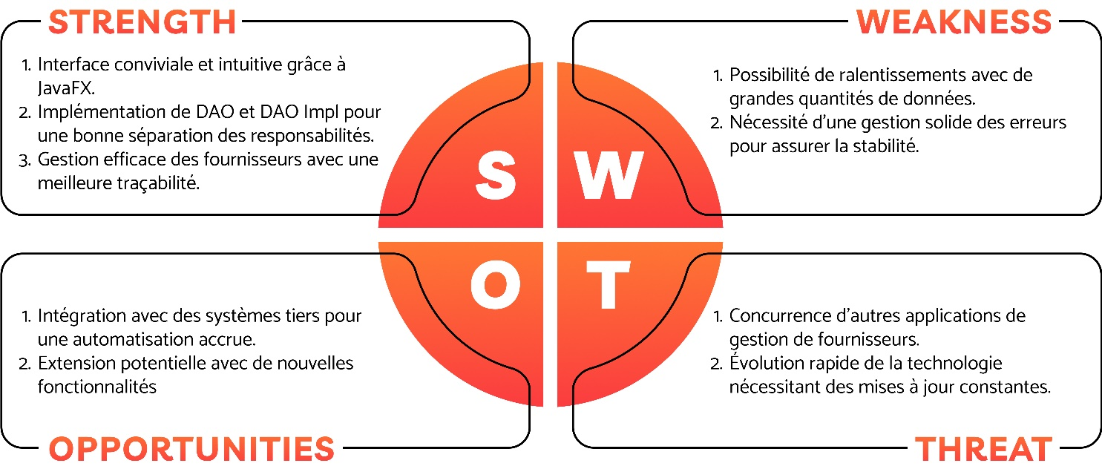

Figure 2. analyse SWOT

## 2.5 Conclusion

Dans ce chapitre, nous avons examiné les différentes options existantes pour la gestion des fournisseurs et des paiements, en mettant en évidence les avantages et les inconvénients de chaque méthode. Nous avons également défini les termes clés liés à notre projet et effectué une analyse de l'existant en examinant les services Glovo et Jumia Food. Cette analyse nous a permis de définir les fonctionnalités essentielles de notre application et de poser les bases pour la phase de conception

# 3 Conception

## 3.1 Introduction

La phase de conception est la première étape dans la réalisation d’un projet, elle doit décrire de manière non ambiguë le fonctionnement futur du système, afin d’en faciliter la réalisation. Pour cela, différentes méthodes existent permettant de formaliser les étapes préliminaires du développement.

Dans ce chapitre, nous présentons les objectifs de notre application, ce qui nous amène à identifier les possibilités du système et les besoins des utilisateurs que nous essayons de projeter dans des diagrammes de cas d’utilisations globaux et détails.

## 3.2 Description fonctionnelle des besoins

L’application envisagée doit satisfaire les besoins fonctionnels qui seront exécutés par le système et les besoins non fonctionnels qui perfectionnent la qualité logicielle du système.

1. **Connexion/inscription des utilisateurs** **:** Les utilisateurs pourraient s'inscrire et se connecter à l'application pour accéder aux fonctionnalités de gestion de livraison.
2. **Gestion des Utilisateurs :** Les utilisateurs peuvent s'inscrire et se connecter pour accéder aux fonctionnalités de gestion des fournisseurs et des paiements.
3. **Gestion des Fournisseurs** : Les utilisateurs peuvent ajouter de nouveaux fournisseurs, mettre à jour leurs informations et suivre leur historique de transactions.
4. **Gestion des Paiements :** Les utilisateurs peuvent effectuer des paiements en ligne ou générer des paiements automatiques pour les fournisseurs. Ils peuvent également consulter l'historique des paiements**.**
5. **Génération de Factures :** Les utilisateurs peuvent créer et récupère des factures pour les transactions avec les fournisseurs, générer des fichiers PDF et les envoyer aux parties concernées.

### 3.2.1 Le langage UML

**UML** (Unified Modeling Langage), se définit comme un langage de modélisation graphique et textuel destiné à comprendre et définir des besoins, spécifier et documenter des systèmes, esquisser des architectures logicielles, concevoir des solutions et communiquer des points de vue. UML modélise l’ensemble des données et des traitements en élaborant différents diagrammes.

En clair, il ne faut pas designer UML en tant que méthode (Il y manque la démarche) mais plutôt comme une boîte d’outils qui sert à améliorer les méthodes de travail.

**L’intérêt d’UML :**

UML est un langage semi-formel et normalisé :

* Gain de précision.
* Gagne de stabilité.
* Encourage l’utilisation d’outils.

UML est un support de communication performant :

* Il cadre l’analyse
* Il facilite la compréhension de représentations abstraites complexes.
* Son caractère polyvalent et sa souplesse en font un langage universel.

Le tableau ci-dessous illustre les différents acteurs du système :

|  |  |
| --- | --- |
| **Acteur** | **Type** |
| **Agent des Transactions** | **Primaire** |
| **Admin** | **Primaire** |

## 3.3 Le diagramme de contexte du système réaliser

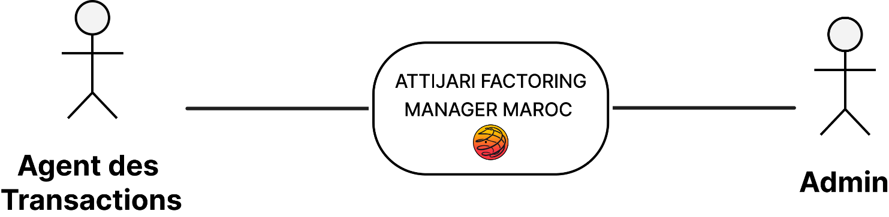

Figure 3. Diagramme de contexte

## 3.5 Le diagramme de cas d’utilisation

Le diagramme de cas d’utilisation représente la structure des grandes fonctionnalités nécessaires aux utilisateurs du système. C’est le premier diagramme du modèle UML, celui où s’assure la relation entre l’utilisateur et les objets que le système met en œuvre.

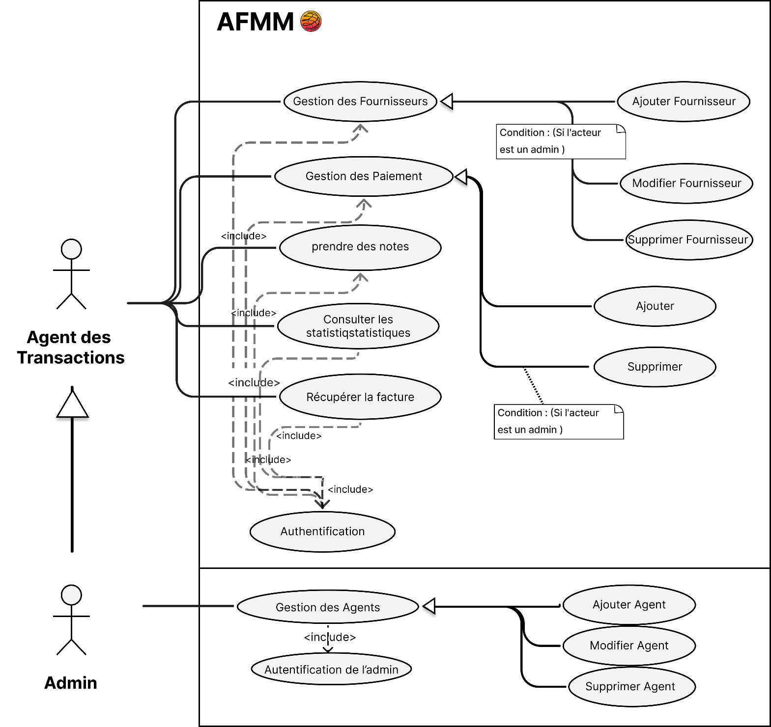

Figure 3. Diagramme de cas d’utilisation

## 3.4 Le diagramme de classe

Le diagramme de classes est considéré comme le plus important de la modélisation orientée objet, il est le seul obligatoire lors d’une telle modélisation. Il montre la structure interne. Il permet de fournir une représentation abstraite des objets du système qui vont interagir pour réaliser les cas d’utilisation. Il est important de noter qu’un même objet peut très bien intervenir dans la réalisation de plusieurs cas d’utilisation. Les cas d’utilisation ne réalisent donc pas une partition des classes du diagramme de classes. Un diagramme de classes n’est donc pas adapté (sauf cas particulier) pour détailler, décomposer, ou illustrer la réalisation d’un cas d’utilisation particulier.

Les principaux éléments de cette vue statique sont les classes et leurs relations : association, généralisation et plusieurs types de dépendances, telles que la réalisation et l’utilisation.

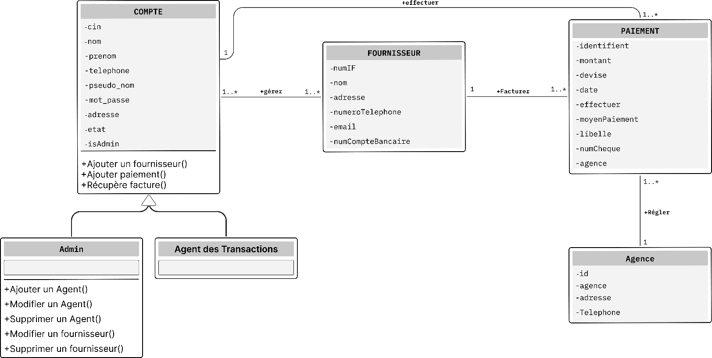

Figure 3. Diagramme de classe

## 3.6 Les Diagrammes de séquence

Un diagramme de séquences est un diagramme d’interaction qui expose en détail la façon dont les opérations sont effectuées : quels messages sont envoyés et quand ils le sont.

Les diagrammes de séquences sont organisés en fonction du temps qui s’écoule au fur et mesure que nous parcourons la page.

Les objets impliqués dans l’opération sont répertoriés de gauche à droite en fonction du moment où ils prennent part dans la séquence.

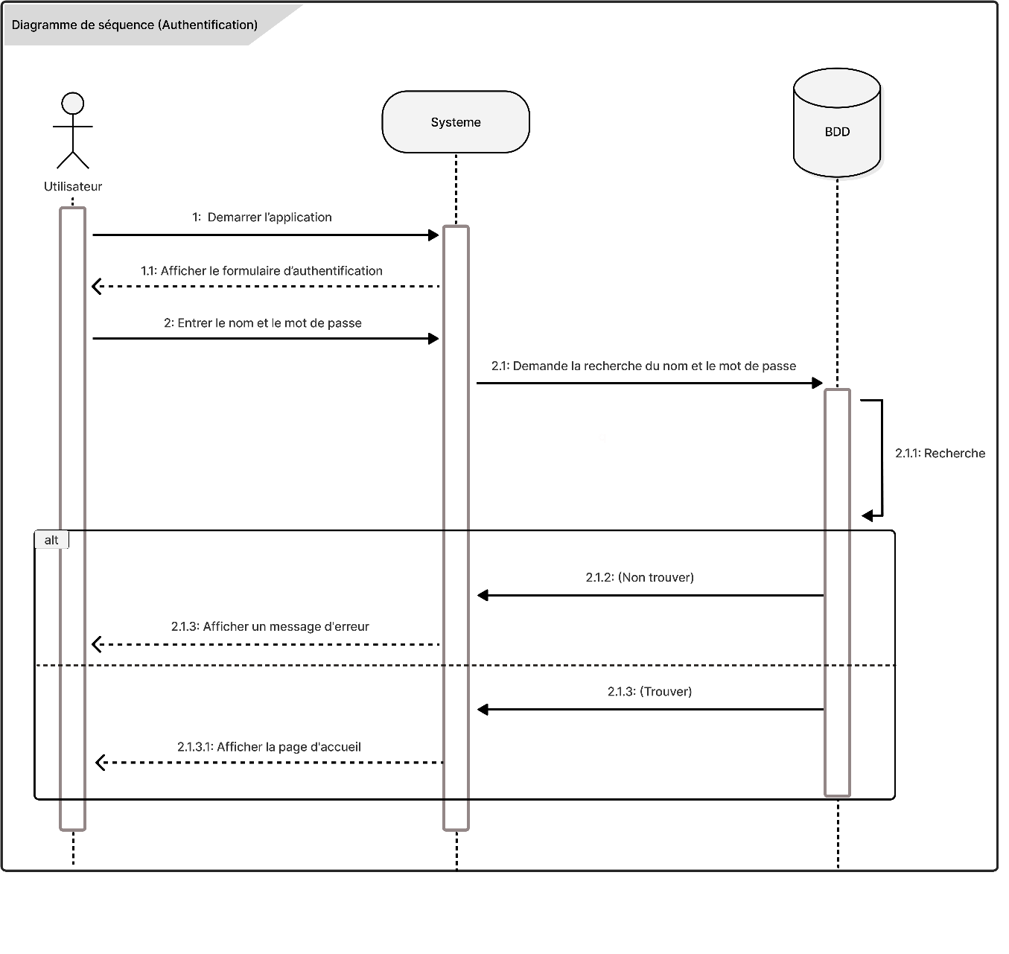

Figure 3. Diagramme de séquence (Authentication)

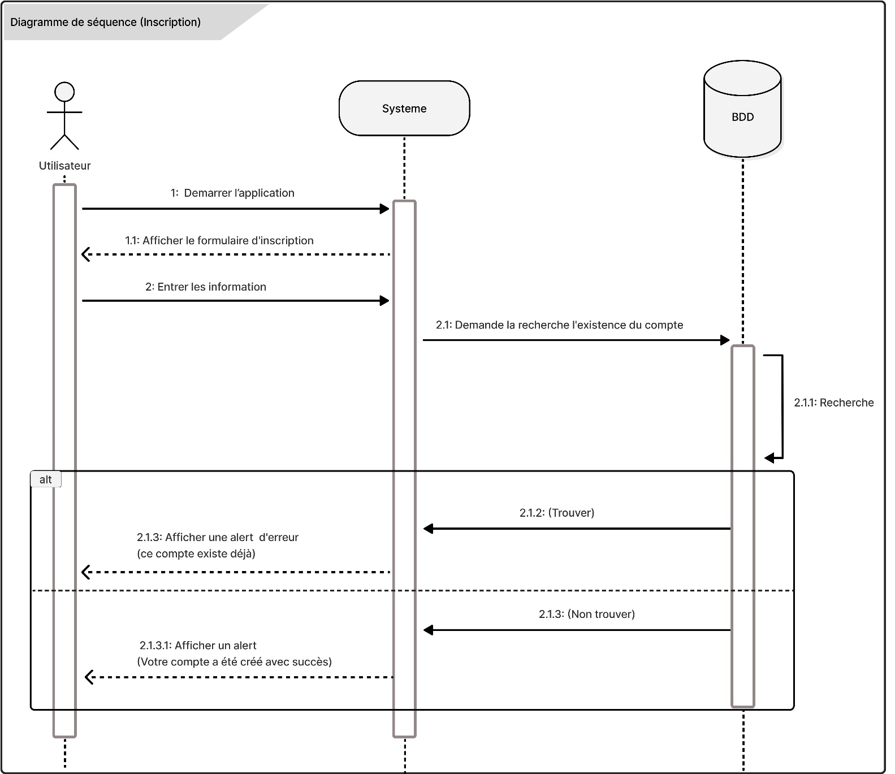

Figure 3.5 Diagramme de séquence (Inscription )

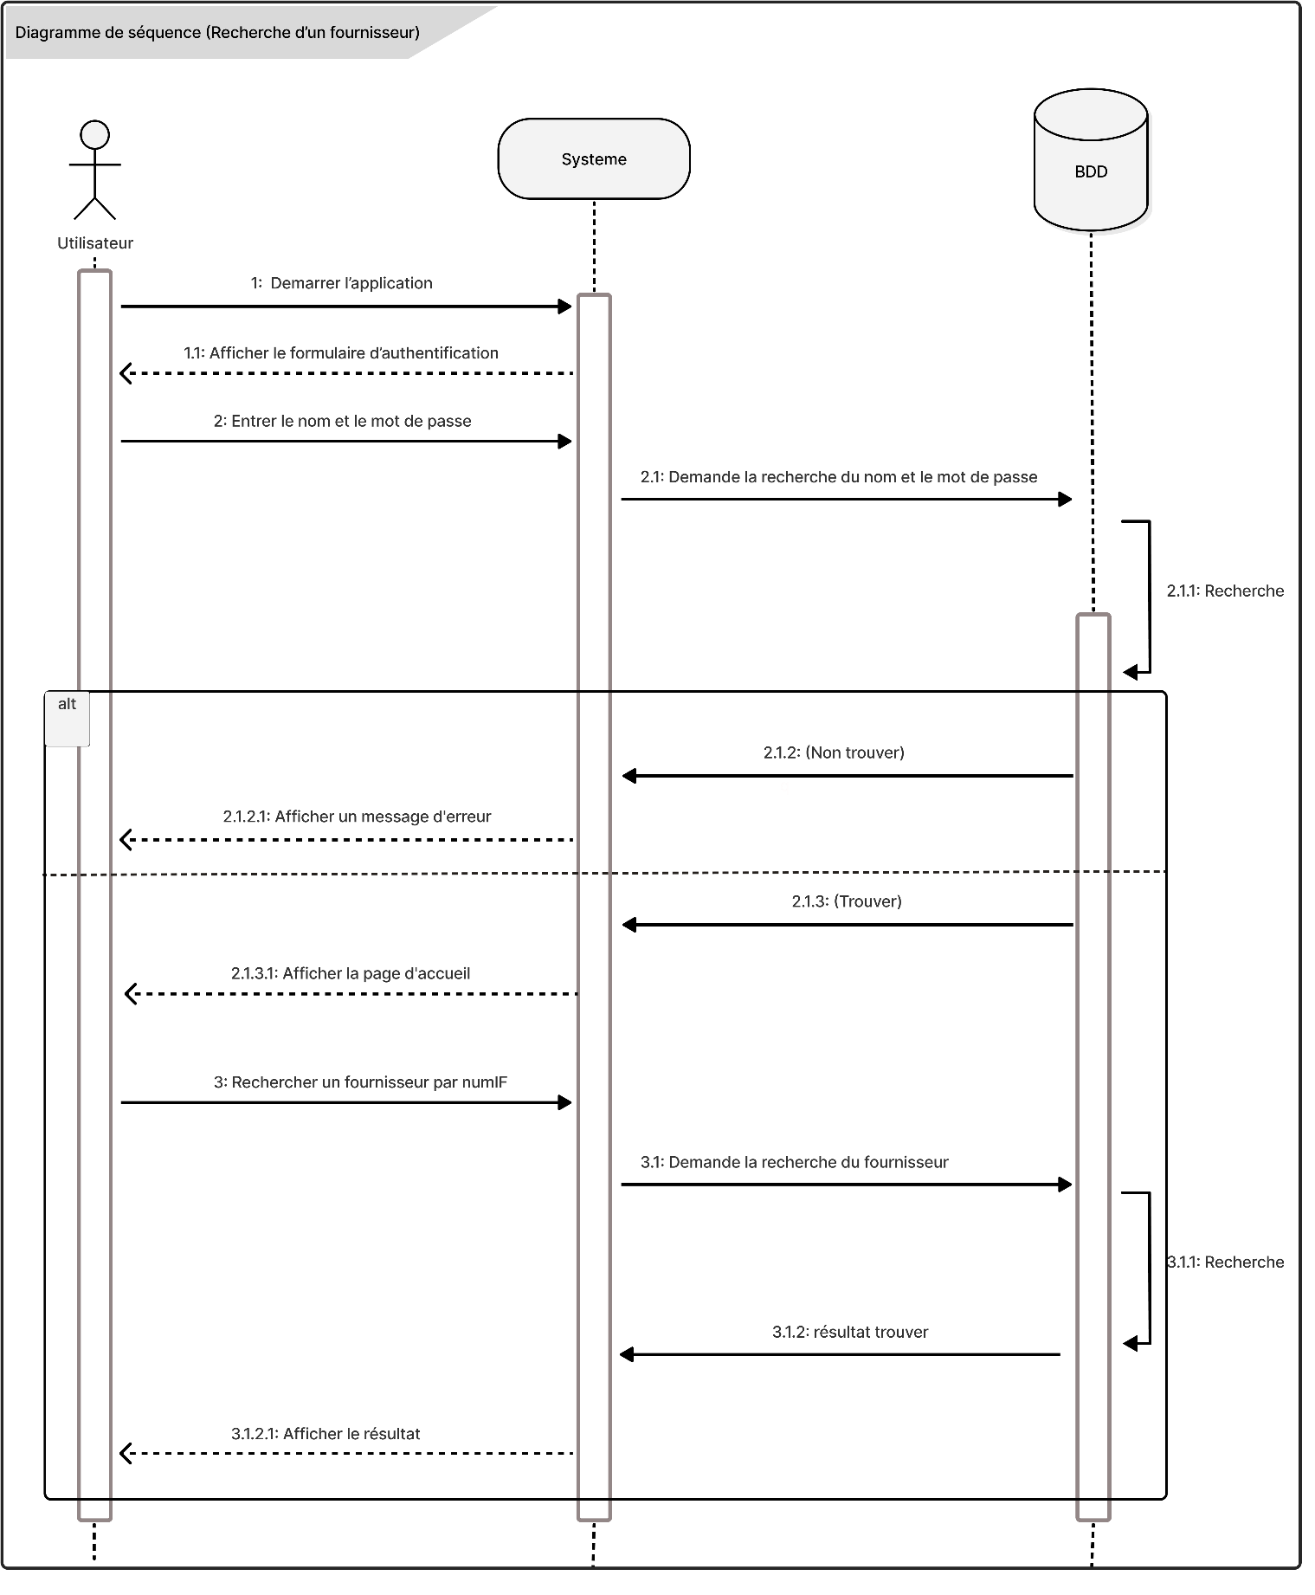

Figure 3.7 Diagramme de séquence (Recherche d’un fournisseur)

# 4 Réalisation

# 4.1 Introduction

Ce chapitre est consacré à la réalisation et la mise en œuvre de notre application, nous allons présenter les outils et technologies de développement adoptés, soit l’environnement utilisé , ainsi que les langages de programmation (java ,xml ,..), et nous allons présenter le système de gestion de base de données , et enfin nous allons montrer les interfaces principaux et fenêtres de l’application.

## 4.2 Outils et technologies de développement

### 4.2.1 JavaFX

**

Figure 4. JavaFX

JavaFX est la technologie principale pour la création d'applications de bureau avec Java. Elle fournit un ensemble riche de contrôles d'interface utilisateur (UI), de gestionnaires de disposition (layout managers) et de support multimédia pour créer des interfaces utilisateur interactives et attrayantes visuellement.

### 4.2.2MySQL

**

Figure 4. MySQL

MySQL Connector/J est le pilote JDBC officiel permettant de connecter des applications Java à la base de données MySQL. Il permet la communication entre votre application JavaFX et une base de données MySQL.

### 4.2.3SQL Server

**

Figure 4. SQL Server

Microsoft SQL Server est un système de gestion de base de données relationnelle développé par Microsoft. Il offre une plateforme puissante pour stocker, gérer et interroger des données, avec des fonctionnalités telles que la gestion des transactions, la sécurité avancée et l'optimisation des requêtes, largement utilisé dans les entreprises pour prendre en charge des applications critiques et permettre des analyses approfondies.

### 4.2.4IntelliJ IDEA

**

Figure 4. IntelliJ IDEA

IntelliJ IDEA est un IDE puissant et populaire pour le développement Java. Il offre un support étendu pour JavaFX, avec des outils avancés pour la création, la modification et le débogage des applications JavaFX. L'IDE dispose d'une interface intuitive, d'une complétion de code intelligente et de fonctionnalités de navigation et de refactoring pratiques. Il comprend également un concepteur d'interface graphique (GUI) pour faciliter la création visuelle des interfaces utilisateur. IntelliJ IDEA s'intègre nativement aux systèmes de contrôle de version tels que Git, ce qui simplifie la collaboration et la gestion du code source. Avec ses fonctionnalités avancées, son interface convivile et son fort support pour JavaFX, IntelliJ IDEA est l'outil de choix des développeurs JavaFX.

### 4.2.5Scene Builder

**

Figure 4. Scene Builder

Scene Builder est un outil de conception visuelle pour la création d'interfaces utilisateur JavaFX. Il vous permet de faire glisser-déposer des composants d'interface, de définir des mises en page et de configurer les propriétés visuellement, ce qui vous fait gagner du temps et facilite la création de l'UI.

### 4.2.6 JAVA

**

Figure 4. JAVA

Java est un langage de programmation populaire et polyvalent utilisé pour développer une grande variété d'applications, allant des applications de bureau aux applications Web et mobiles. Il offre une syntaxe claire et simple, ce qui le rend relativement facile à apprendre et à comprendre. Java est également connu pour sa portabilité, ce qui signifie que les applications développées en Java peuvent s'exécuter sur différentes plateformes sans nécessiter de modifications majeures.

### 4.2.7 GitHub

**

Figure 4. Github

Github est une entreprise de développement et services logiciels sise aux États-Unis. Github développe notamment la plateforme Github, l'éditeur de texte Atom ou encore la structure Electron . Le 4 juin 2018, Microsoft annonce l’acquisition de l’entreprise pour la somme de 7,5 milliards de dollars américains GitHub est un site web et un service de cloud qui aide les développeurs à stocker et à gérer leur code, ainsi qu’à suivre et contrôler les modifications qui lui sont apportées

### 4.2.8 Figma

**

Figure 4. Figma

Le Figma est un éditeur de graphiques vectoriels et un outil de prototypage. Il est principalement basé sur le web, avec des fonctionnalités hors ligne supplémentaires activées par des applications de bureau pour macOS et Windows. Les Figma Mirror companion apps pour Android et iOS permettent de visualiser des prototypes Figma sur des appareils mobiles. L'ensemble des fonctionnalités de Figma est axé sur l'utilisation dans la conception de l'interface utilisateur et de l'expérience utilisateur, en mettant l'accent sur la collaboration en temps réel.

### 4.2.9FXML

**

Figure 4. FXML

FXML est un langage de balisage basé sur XML pour définir la structure et la mise en page des interfaces utilisateur JavaFX. Il permet de séparer la conception de l'interface utilisateur de la logique de l'application, facilitant ainsi la maintenance et les modifications indépendantes de l'UI.

### 4.2.10CSS

**

Figure 4. Css

Les feuilles de style en cascade, généralement appelées CSS de l'anglais Cascading Style Sheets, forment un langage informatique qui décrit la présentation des documents HTML et XML. Les standards définissant CSS sont publiés par le World Wide Web Consortium.

### 4.2.11 Maven

**

Figure 4. Maven

Ce sont des outils d'automatisation de construction (build automation) qui vous aident à gérer les dépendances, à compiler le code source et à empaqueter votre application JavaFX dans un format distribuable. Ils fournissent un processus de construction structuré et reproductible pour votre projet.

### 4.2.12 Git

**

Figure 4. Git

Git est un système de contrôle de version décentralisé qui permet aux développeurs de gérer les changements dans leur code. Il offre des fonctionnalités telles que la création de branches pour travailler sur des fonctionnalités ou des corrections de bugs, la fusion des modifications, la gestion des conflits et le suivi de l'historique des modifications. Git facilite la collaboration entre les membres d'une équipe de développement en permettant le partage et la synchronisation du code. C'est un outil essentiel pour maintenir l'intégrité du code et faciliter le développement collaboratif dans les projets logiciels.

### 4.2.13JUnit

**

Figure 4. JUnit

JUnit est un framework de tests unitaires pour le développement Java. Il permet aux développeurs d'écrire des tests automatisés pour vérifier le bon fonctionnement de leurs classes et méthodes. JUnit fournit des annotations et des assertions qui facilitent la création de tests, l'exécution des cas de test et la vérification des résultats attendus. Il permet également de regrouper les tests en suites pour une exécution plus organisée. JUnit est un outil essentiel pour garantir la qualité du code, faciliter la maintenance et assurer la fiabilité des applications Java.

### 4.2.14 ITEXTPDF

**

Figure 4. iTextPDF

iTextPDF est une bibliothèque pour créer et manipuler des documents PDF en Java. Elle vous permet de générer des fichiers PDF de manière programmatique et d'effectuer différentes opérations telles que l'ajout de texte, d'images et d'éléments interactifs.

## 4.3 Présentation des interfaces de l’application

### 4.3.1Interface d’authentification

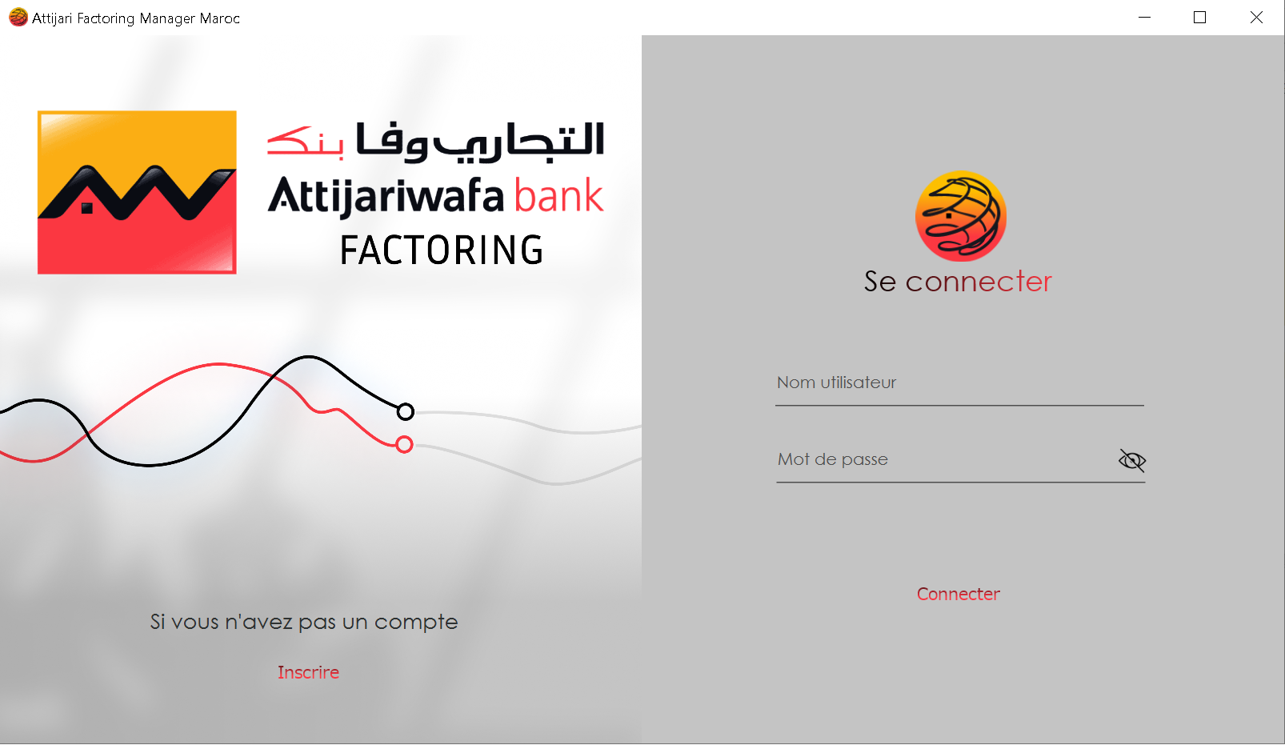

Figure 4. interface d’authentification

### 4.3.2Interface d’inscription

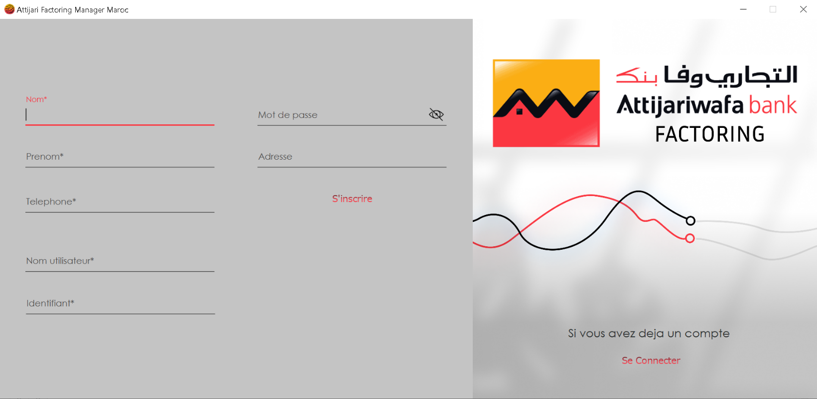

Figure 4. Interface d’inscription

### 4.3.3Interface gestion des fournisseurs

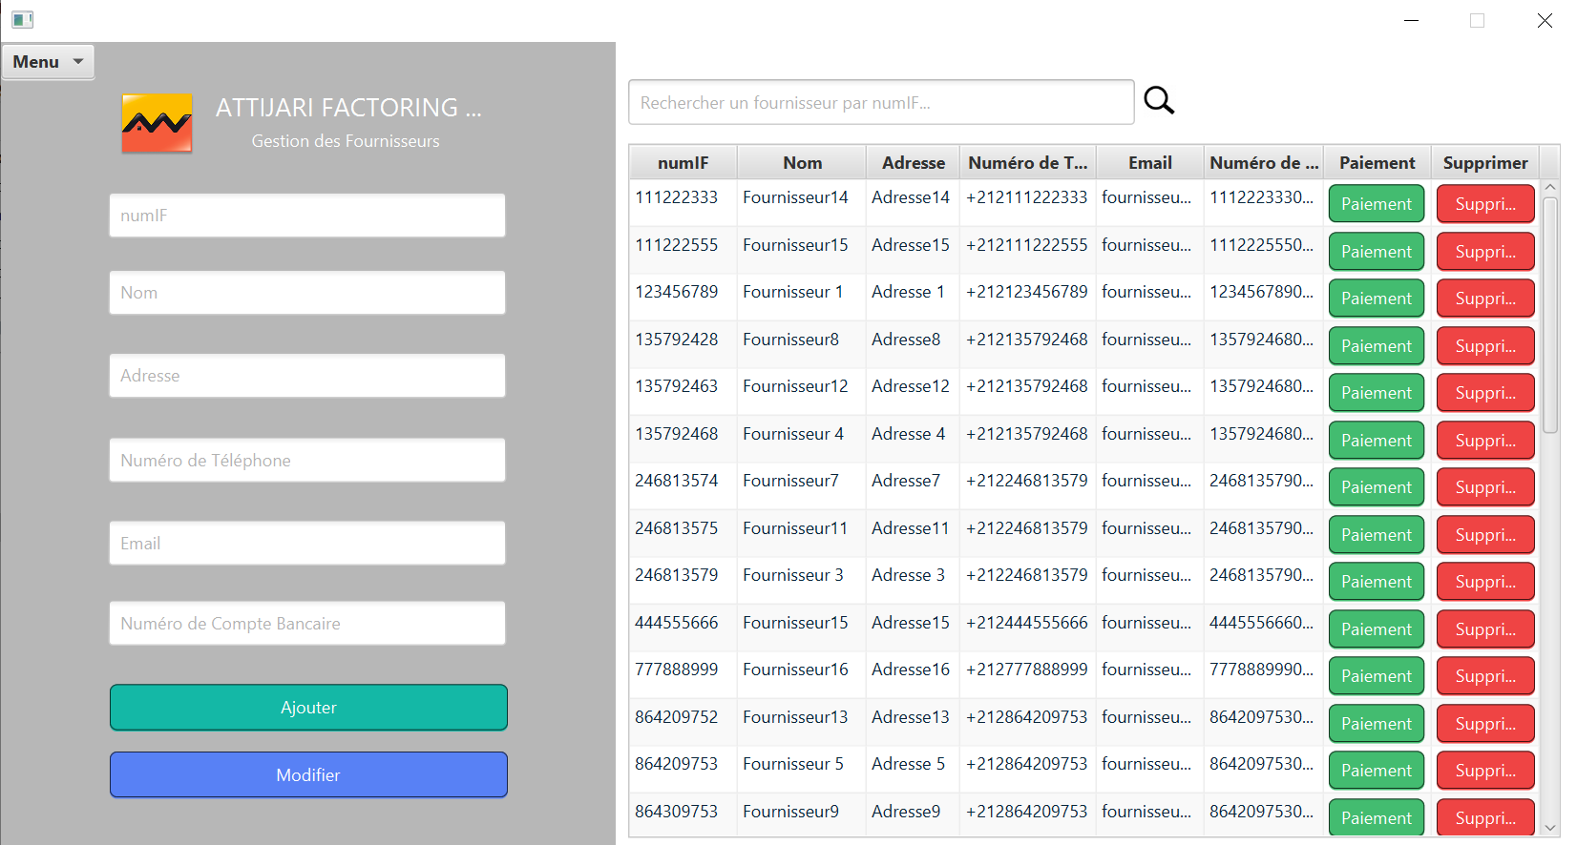

Figure 4. Interface gestion des fournisseurs pour l’admin

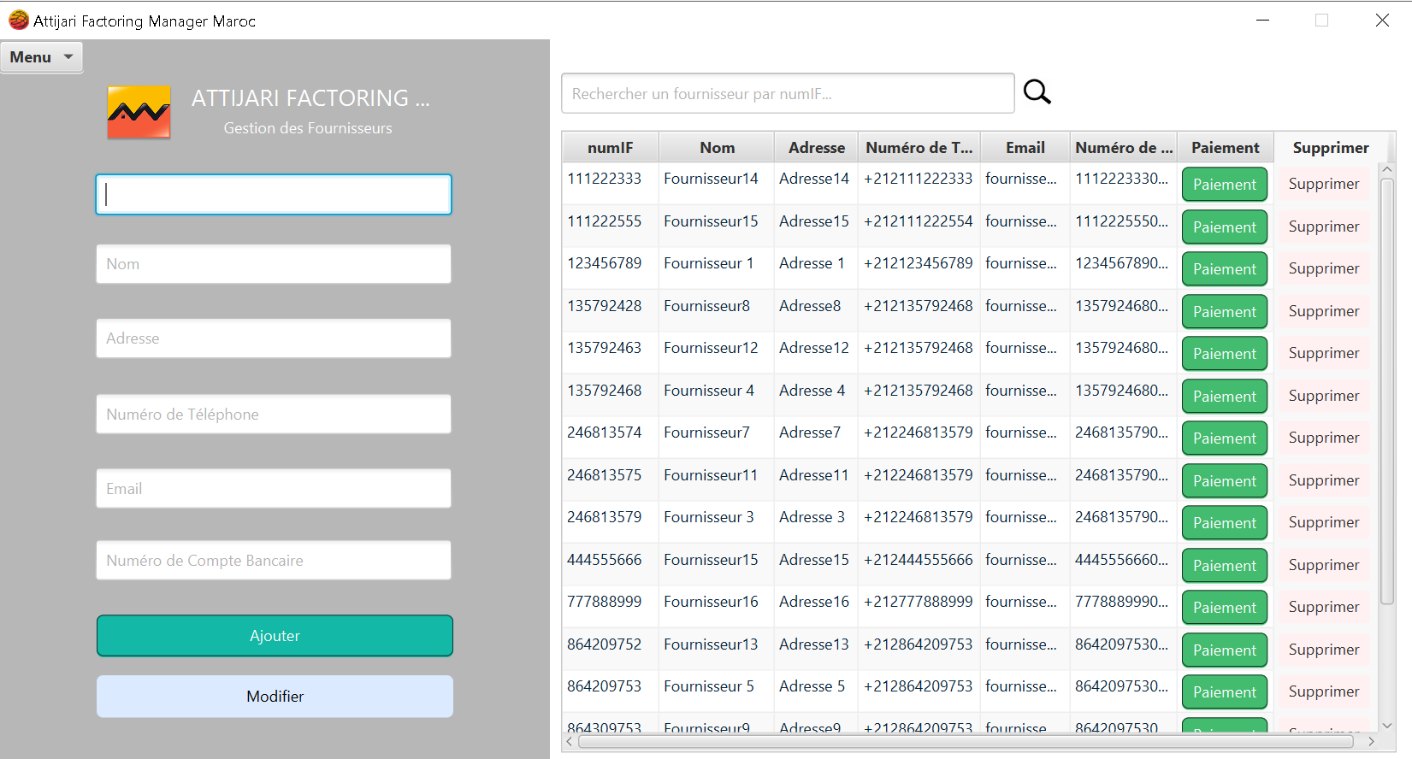

Figure 4. Interface gestion des fournisseurs pour les agents

### 4.3.3 Interface gestion de paiement

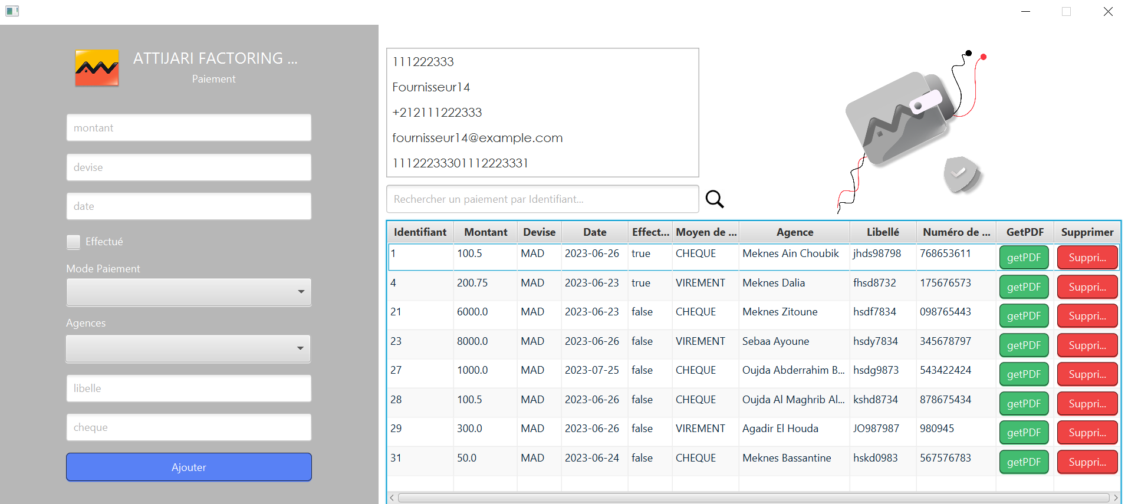

Figure 4. Interface gestion de paiement pour l’admin

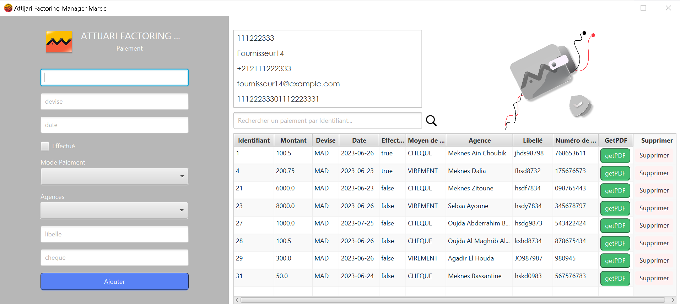

Figure 4. Interface gestion de paiement pour les agents

### 4.3.4 Interface pour la récupération des PDF

Figure 4. Interface pour la récupération des pdf

### 4.3.5Interface des notes

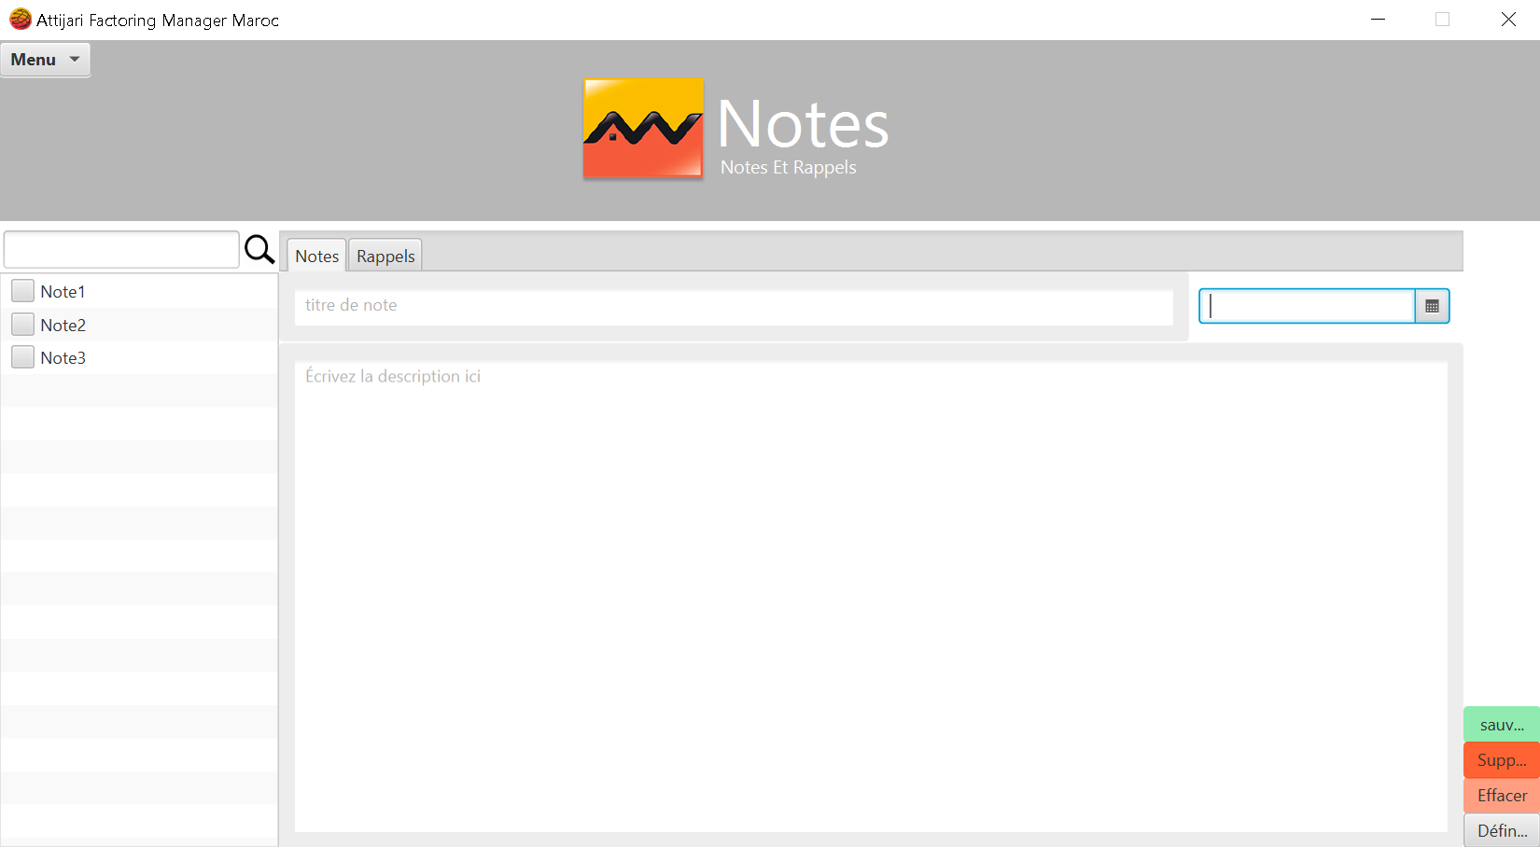

Figure 4. Interface des notes

### 4.3.5Interface des statistiques

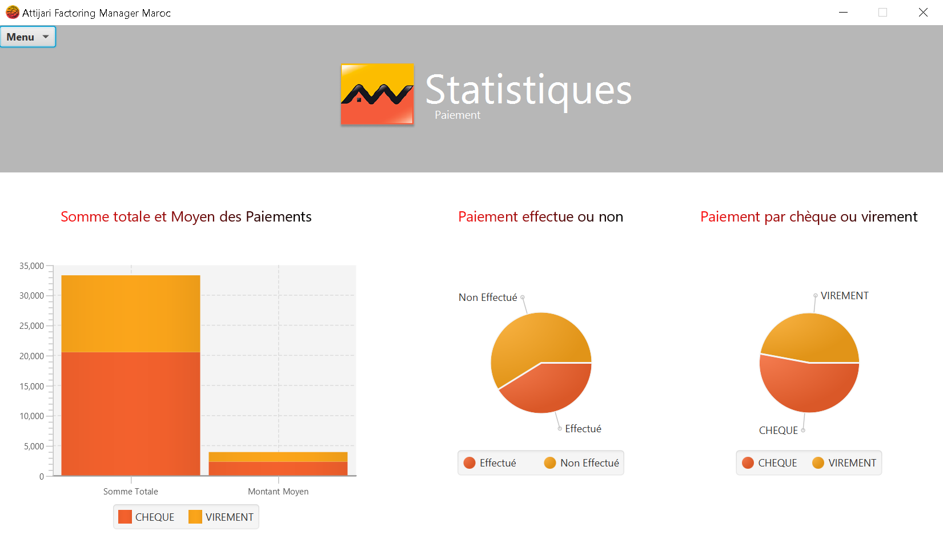

Figure 4. Interface des statistiques

### 4.3.6Dashboard d’admin

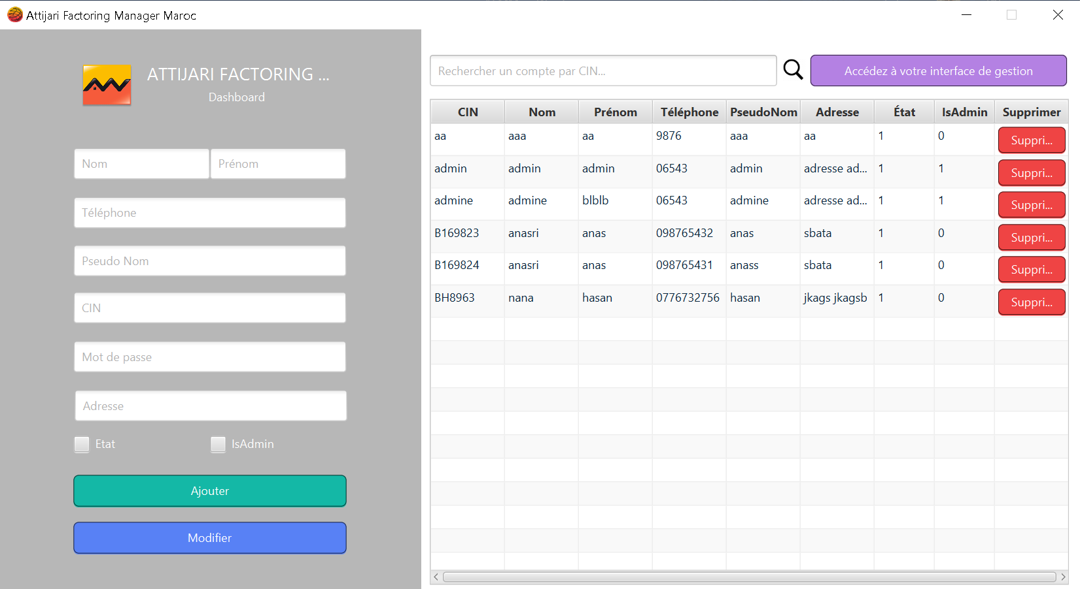

Figure 4. Dashboard admin

# **Conclusion**

En conclusion, notre projet de gestion des fournisseurs et des paiements a abouti au développement d'une application conviviale et intuitive utilisant la technologie JavaFX. L'application offre aux utilisateurs la possibilité de gérer efficacement les fournisseurs, de traiter les paiements et d'utiliser des fonctionnalités supplémentaires telles que la prise de notes et la génération de statistiques.

En intégrant des fonctionnalités telles que la prise de notes, les utilisateurs peuvent enregistrer des informations importantes et améliorer la communication interne. De plus, la génération de statistiques offre une vision claire des performances des fournisseurs, des montants dépensés et des tendances du marché, ce qui permet à notre entreprises de prendre des décisions stratégiques plus informées.

Dans l'ensemble, notre application de gestion des fournisseurs et des paiements répond aux besoins de l’entreprises en matière de gestion efficace des fournisseurs et des paiements. Elle offre une solution pratique et pratique pour simplifier les processus, améliorer la productivité et optimiser la prise de décisions dans le cadre de la gestion des fournisseurs.

# **Bibliographie**

**[1] - "JavaFX GUI Full Course",**

Chain : Bro Code

**[2] - "Design Patterns: Elements of Reusable Object-Oriented Software",**

Auteurs : Erich Gamma, Richard Helm, Ralph Johnson et John Vlissides - Ce livre classique présente les différents patterns de conception, y compris le pattern DAO.

**[3] - " Les cahiers du programmeur",**

UML2 modéliser une application web Pascal Roques, 4e édition Eyrolles.

**[4] - "UML 2.0 in a Nutshell ",**

Auteurs : Dan Pilone et Neil Pitman

**[5] - "Figma Tutorial for UI Design - Course for Beginners ",**

Chain: freeCodeCamp.org

**[6] - "Getting Started with JavaFX ",**

Documentation: www.openjfx.io/openjfx-docs/

**[7] - "Database Operations in JavaFX with Complete Example! ",**

Auteur : Onur Baskirt.

